
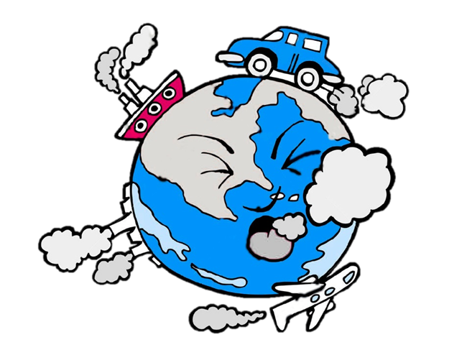
Mission 6 : Comprendre l’action
de l’Homme sur l’environnement.

Introduction : Aujourd’hui la biodiversité diminue : il y a de plus en plus d’espèces menacées en raison des activités humaines. Essayons de comprendre pourquoi, pour ne pas reproduire les mêmes erreurs sur Mars.
Vidéo d’introduction : Un jour une question : c’est quoi une espèce menacée ?
https://www.youtube.com/watch?v=xDbyIHgARxM&list=PL7h1upgZ_vhJDhxriAgdbALF8pXCi6aGu&index=26
Objectifs de connaissances :
- Comprendre que l’Homme a des effets négatifs sur l’environnement et qu’il essaie de réparer ses erreurs
- Comprendre que chaque action humaine a un effet direct et un effet indirect sur la nature
Objectifs de capacités de SVT
- C 4.2 Exploiter un document constitué de divers supports : textes, graphique, dessins, vidéos
- C 4.3 Utiliser différents modes de représentation formalisés : dessin

Étape 1 : Découvrir des effets négatifs de l’action humaine

Activité 1 a: L’introduction d’espèces envahissantes comme la grenouille taureau

Cette grenouille mesure jusqu’à 10 cm / 25 cm / 50 cm. À l’âge adulte elle peut peser jusqu’à 400 grammes / 1 kilogramme / 2 kilogrammes. En France on la trouve principalement autour de Paris / Bordeaux / Marseille / Lyon / Nancy / Brest / Orléans. Elle vient de Russie / États-Unis / Italie. C’est un collectionneur qui a ramené 1 / 5 / 10 /100 grenouilles pour les manger / les mettre dans son étang. Les grenouilles se sont échappées et aujourd’hui elles ont un fort impact sur l’environnement. Une femelle pond en moyenne 100 / 10 000 / 40 000 œufs. Les têtards sont gros comme un doigt / une main. Les poissons ne les mangent pas parce qu’ils sont trop gros / parce qu’ils ont mauvais goût.
- Complète la carte de répartition de la grenouille taureau en France : colorie en orange la zone où se trouvait la grenouille taureau en 1995 et colorie en vert celles où elle se retrouve aujourd’hui.

Carte de la répartition de la grenouille taureau de 1995 à aujourd’hui.

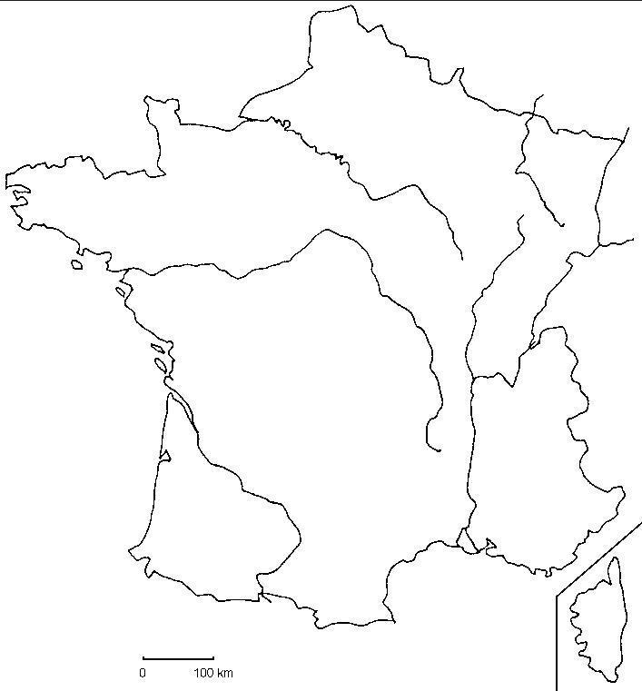
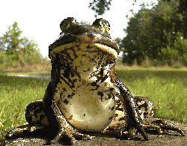
Légende :

Répartition en 1995

Répartition aujourd’hui

Une conséquence directe de l’action de l’Homme est un effet résultant de cette action.
Une conséquence indirecte de l’action de l’Homme est un effet qui arrive dans un second temps : c’est une conséquence de la conséquence directe de l'action de l'Homme (effet domino).

      - Quels sont les effets directs et indirects de l’introduction de cette grenouille sur l’environnement ? Relie les bonnes réponses.

Conséquence directe

Conséquence indirecte

Invasion de mouches et de moustiques

Disparition des grenouilles vertes

Explications :
L’Homme a réalisé une action sur l’environnement : il a introduit des grenouilles taureau. La conséquence directe de cette action est la disparition de nombreuses espèces animales dont la grenouille verte. En effet, la grenouille taureau mange tout ce qui peut rentrer dans sa gueule et surtout les grenouilles vertes ! Il y a alors une conséquence indirects : il n’y a plus de prédateurs pour les mouches et les moustiques et nous sommes envahis par ces insectes !!

      - Pourquoi faut-il éliminer la grenouille taureau ?

Réponse :
On doit l’éliminer pour protéger nos espèces locales et limiter l’envahissement par les insectes.

Activité 1b : L’exploitation d’une ressource énergétique et ses conséquences sur l’environnement : l’exemple des marées noires
Une marée noire est une catastrophe écologique se traduisant par l’écoulement d’une nappe de pétrole en mer.
vidéo : un jour une question . C’est quoi une marée noire ?
https://www.youtube.com/watch?v=4FRsA_bFV6w
Réponses :
- Titre : Oiseau englué de pétrole.
- et 3) En jaune la chaîne alimentaire qui se termine par la mouette, le « plus » signifie que le nombre d’individus augmente parce qu’il n’y pas assez de prédateurs pour les manger, le « moins » signifie que le nombre d’individus diminue parce qu’il y a trop de prédateurs qui les mangent.

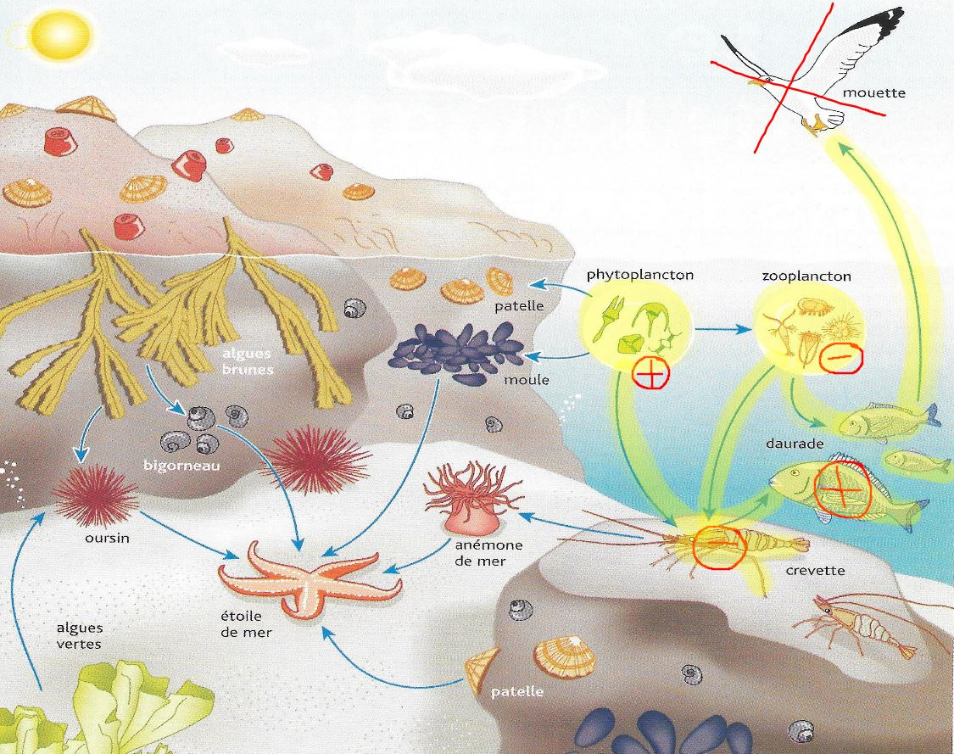

- Quand la chaîne alimentaire jaune est perturbée, d’autres chaînes qui lui sont connectées le sont aussi. Elles sont en rose sur le schéma ci-dessous.
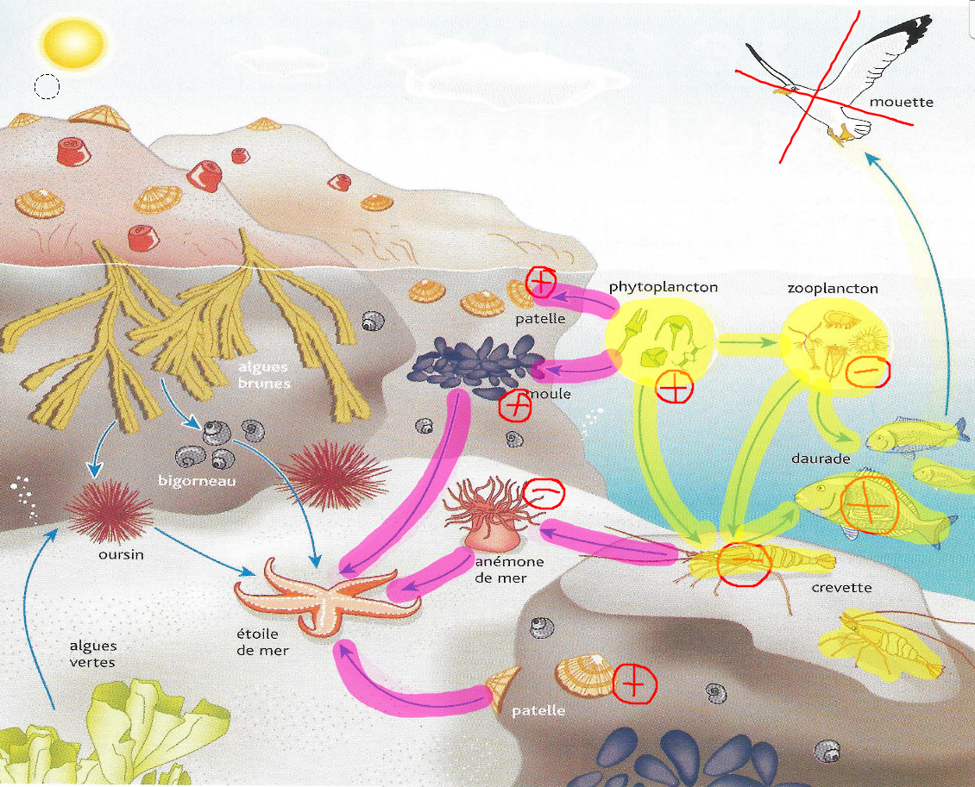

- Au final ce sont les étoiles de mer (fluo bleu) qui vont envahir le littoral car elles auront plus de moules et de patelles à manger.
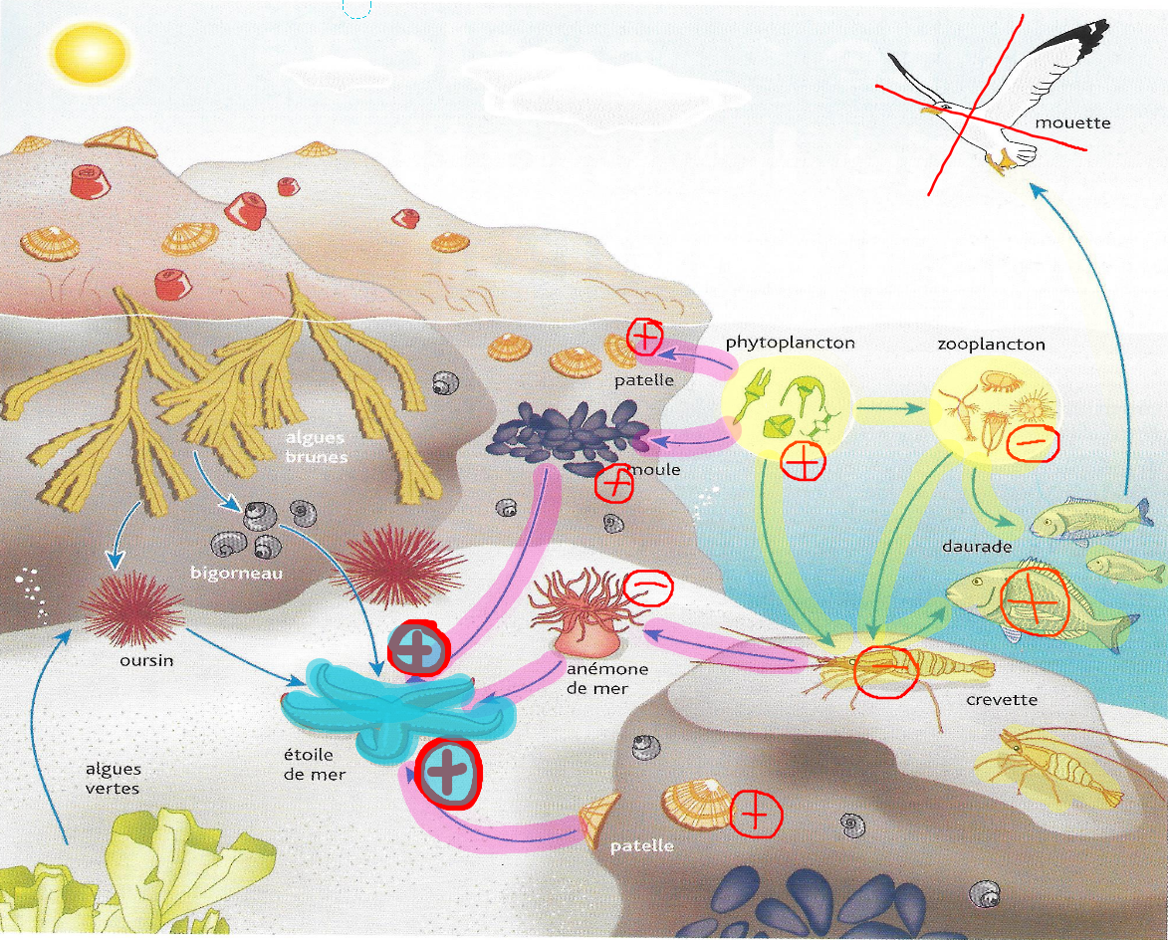

- Les conséquences directes et indirectes sont :

Conséquence directe

Conséquence indirecte

Diminution du nombre d’oiseaux
Envahissement du littoral marin par certaines espèces.

- Il faut arrêter d’utiliser le pétrole comme source d’énergie et utiliser des énergies renouvelables comme le soleil et le vent !

BILAN 1 : Les aménagements réalisés par l’Homme ont des conséquences à la fois directes (qui sont directement dues à l’action de l’Homme) et indirectes sur le peuplement des milieux (qui sont les conséquences des conséquences directes).
Étape 2 : Découvrir des actions réparatrices
Activité 2a : La sauvegarde des grenouilles en Seine-Maritime

Revoir la vidéo : https://www.youtube.com/watch?v=z-B0L00MN1c&feature=emb_logo


Activité 2b : L’Homme réintroduit des espèces disparues
Vidéo 1 « vautours du verdon » :
https://www.youtube.com/watch?v=hgfqbaBBtq0&feature=emb_logo

Questions :

      - Comment a évolué la population de vautours depuis 1998 (doc8)? Pour répondre à cette question surligne les bonnes propositions dans le texte.

En 1998 il a été compté 19 /29 /39 /49 vautours à l’envol de leur nid dans les Cévennes. Depuis cette date la population de vautours diminue / stagne / augmente car en 2003 on a compté 65 /75 /85 /95 jeunes vautours à l’envol de leur nid dans les Cévennes, soit plus de 2 fois plus / 3 fois plus / 4 fois plus.

Vidéo 2 : Empoisonnement des vautours
https://www.youtube.com/watch?v=uqxAbojQiYM

      - Aujourd’hui beaucoup de vautours meurent d’empoisonnement. Choisis la bonne explication.
        - Des personnes versent du poison sur leur nourriture.
        - Les vautours mangent des animaux morts par les pesticides que nous utilisons.
        - Les vautours mangent des plantes cultivées par les agriculteurs avec des pesticides.

      - Explique pourquoi le vautour a disparu des Grandes Causses dans les Cévennes en Frances. Les Causses sont des plateaux hauts en altitude au Sud du Massif Central.
Réponse : Le vautour a disparu des Grandes Causses car il était chassé. Les gens avaient peur de lui et croyaient qu'il attaquait le bétail.

      - Le vautour est utile dans l’environnement. Explique pourquoi.
Réponse : En laissant les vautours manger les carcasses d’animaux morts, celles-ci disparaissent plus vite de l'environnement ce qui évite la présence des rats et la propagation des maladies.

      - Que fait l'Homme pour sauver les vautours ?
Réponse : Pour sauver les vautours, l'Homme les réintroduit : il va en chercher dans les pays où il y en reste et les relâche en France. C’est plus facile de les protéger !

      - Que peux-tu faire pour aider à sauvegarder les vautours ?

Réponse : Utiliser le moins possible des pesticides et prévenir la ligue de protection des oiseaux si tu trouves un vautour malade.

BILAN 2 : L’Homme essaie aujourd’hui de comprendre ses erreurs, de les réparer et s’engage à ne pas les recommencer.


Mission 6 : Fiche Contrat
Connaissances évaluées :
- Connaître ce que sont les effets directs et indirects
Avant de réviser, coche les cases des connaissances et capacités que tu penses maîtriser. Puis relis ton cours et vérifie si tu le maîtrises aussi bien que tu ne le pensais !
- Savoir ce qu’est une chaîne alimentaire

Capacités évaluées :
- C 3.5 b Interpréter un résultat pour en tirer une conclusion
- C 4.2 Exploiter un document constitué de divers supports : un tableau, un texte, un graphique.

